**Тема урока: Состав слова (2 класс)**

Разработала: учитель начальных классов Светлана Алексеевна Босенко

МБОУ «Сафоновская ООШ», Ивнянский район, Белгородская область

**Цель:** развитие умения распознавать однокоренные слова, находить в слове корень, приставку, суффикс, окончание и основу.

**Задачи**:  актуализировать знания учащихся о родственных словах, учить наблюдать за единым написанием корней при сопоставлении звучания и написания корней в родственных словах;

отрабатывать навыки образования новых слов с помощью приставки и суффикса;

формировать положительную мотивацию учения;

развивать психические процессы: внимание, память, логическое мышление, воображение;

развивать личностные качества: взаимовыручку, дружелюбие, толерантность;

обогащение словарного запаса детей посредством изучения концепта «Зима»;

активизировать познавательную деятельности учащихся, испытывающих трудности в обучении.

**Оборудование**: рисунки с изображениями   фигурок сказочных героев «Зимушки», «Мороза» и «Холода»; карточки с заданиями и тестами; жетоны-льдинки для мотивации ответов; конструкция «домик» с надписями на его частях: «корень», «приставка», суффикс», «окончание», «основа»; табличка со словами из словаря В.И. Даля; рисунок «Ёлочка» и таблички с родственными словами; «шарики» на ёлочку для проведения рефлексии»; «словарь настроений» для психологической минутки.

**Ход урока**

**I. Орг.момент.**

- У нас сегодня необычный урок. На уроке у нас гости – давайте поздороваемся с ними.

- Сейчас урок русского языка, – наверно, самый сложный и трудный из всех уроков в начальной школе. А так как мы дружим с русским языком, давайте поприветствуем его:

«Здравствуй, великий,

здравствуй, могучий,

здравствуй, любимый русский язык!»

-Садитесь!

**II. Цели урока (психологическая минутка).**

- Вы любите преодолевать трудности?

- Поднимите руки, кто уверен, что справится со всеми трудностями.

- Трудность всегда преодолевается, если человек всё делает с хорошим настроением, с хорошими мыслями.

- А давайте послушаем сами себя, какое настроение у нас сейчас?

- Подчеркните в словарике, какое у вас сегодня настроение.(дети отвечают)

- Позволит ли ваше настроение преодолеть все трудности на нашем уроке русского языка?

**III. Чистописание.**

**-**Прежде, чем мы начнем работать, давайте повторим памятку:

*Я тетрадь свою открою*

*И наклонно положу.*

*Я, друзья, от вас не скрою*

*Ручку я вот так держу.*

*Сяду прямо, не согнусь,*

*За работу я возьмусь.*

**Учитель.**  Кто, угадай-ка, седая хозяйка, тряхнет перинки – по миру пушинки? (Зима).

**Учитель.**

-Посмотрите на доску

- Постарайтесь написать красиво и правильно соединяя буквы.

         З з  зи  ам  ма  зз

*зима*

**IV.Словарная работа.**

**Учитель.Ребята,** назовите зимние месяцы.

**Ученики.** Декабрь, январь, февраль.

**Учитель.** Запишите эти слова с комментированием, поставьте знак ударения и укажите орфограмму.

-Что объединяет эти слова?

**V.Сообщение темы урока.**

**Учитель.** В гости к нам пришла красавица Зима.

На  доске помещается рисунок образа красавицы «Зимы».

**Учитель.** На уроке мы будем собирать родственников зимы и верных её слуг, образуя новые слова. А также будем строить дворец для зимы с нашими знаниями о составе слова.

**VI. Актуализация опорных знаний**

1. **Работа над корнем слова.**

- Но сначала давайте вспомним, что такое корень слова и какие слова называются родственными. Для этого поработайте в группах и выберите верное утверждение.

1 группа

Выберите верное утверждение, обведите его в кружок, приведите примеры родственных слов:

*У родственных слов есть: одинаковое значение*

*общая часть и общее значение*

*общая часть*

2 группа

Выберите верное утверждение, обведите его в кружок, приведите примеры родственных слов:

*Корень – это: главная часть предложения*

*главная значимая часть слова, в которой заключено общее*

*значение всех родственных слов*

*общая часть родственных слов*

(Дети зачитывают верные утверждения)

-Первая группа - согласны? Вторая группа – согласны?

-Нам предстоит большая работа, давайте разомнем наши пальчики.

**Пальчиковая гимнастика.**

На моей руке пять пальцев,

Пять хватальцев, пять держальцев.

Чтоб строгать и чтоб пилить,

Чтобы брать и чтоб дарить.

Их не трудно сосчитать:

Раз, два, три, четыре, пять.

**Учитель.** А гостья Зима пришла не случайно. Я надеюсь, она поможет нам разгадать все важные секреты образования родственных слов.

**Учитель.** Как в народе ласково называют зиму?

**Ученики.** Зимушка.

**Учитель.** Запишите это слово (у доски работает ученик, записывая слово с комментированием, выделяет корень и указывает ударение)

**Учитель.** День во время зимы – … (какой?)

**Ученики.** Зимний.

**Учитель.** Всё, что происходит во время зимы, – …(когда?)

**Учитель.** Зимой.

**Учитель.** Проводить где-то зиму, жить зимой – …

**Ученики.**  Зимовать.

**Учитель.** Место, помещение, где зимой живут охотники, геологи, полярники, – …

**Ученики.**  Зимовье.

На доске получилась запись: ***Зимушка, зимний, зимой, зимовать, зимовье.***

**Учитель.** В каких словах в корне есть орфограммы, а в каких – нет? Почему?

**Ученики.** В словах зимушка и зимний буква гласного в корне ударная, значит в корне этих слов нет орфограммы. В словах зимой, зимовать, зимовье в корне буквы гласных находятся в безударной «слабой» позиции, в корнях этих слов орфограммы есть.

**-**Вспомним правило о правописании корней родственных слов: «Корни родственных слов пишутся одинаково».

**Учитель.** Ребята, мы собрали родственников слова «зима». А вот если заглянуть на страницы «Толкового словаря живого великорусского языка» Владимира Ивановича Даля, то можно познакомиться и сдругими родственниками слова «зима». Он записал в своём словаре: **зимка**, **зимочка**, **зимонька**. А если она суровая, долгая? То – **зимища**. А если теплая, слякотная – то **зимишка**.

**Учитель.** Можно ли эти слова назвать родственными?

**Ученики.** Эти слова можно назвать родственными, потому что они объясняются словом «зима», значит в корнях слов и безопасные, и  опасные места нужно обозначать буквой «и».

**Игра «Да – Нет»**

-А теперь поиграем со словами. Если слова являются однокоренными родственными, надо хлопнуть в ладоши (да), если не является потопать ногами (нет)

*Зима, зимний, зимушка, зимовка. (Да)*

*Борьба, борец, бороться, воевать. (Нет)*

*Час, часовщик, часики, часовая (Да)*

*Больница, боль, больной, большой (Нет)*

*Вода, водный, водитель, водяной (Нет)*

*Соль, солонка, солить, соленый (Да)*

**Физминутка (упражнение для глаз)**

**Учитель.**  Зима не приходит одна. С ней её верные слуги.

-Прочтите поговорку:

Мороз трещит – большому холоду быть. (на доске)

**Учитель. Мороз** и **Холод**. Эти два господина считают себя близкими родственниками. Так ли это? Почему?

**Ученики.** «Мороз» и «холод» – слова близкие по значению, но не родственные. У этих слов разные корни.

**Корень слова** – главная,

            Значимая часть.

            Родственные связи

            Дарят корню власть.

            Выясни умело линию родства –

            Однокоренные смело подбери слова.

**Учитель.**  Мороз и Холод захотели заморозить нас – прислали нам льдинки, а на льдинках слова. Ребята, вы не испугались Мороза и Холода? Тогда поработайте все вместе и разделите слова на две группы по признаку родства.

Ученики делят слова на две группы: ***морозный, заморозки, морозец, морозит, холодный, холодильник, холодает,*** группируя их по признаку родства со словами ***«мороз»*** и ***«холод»***.

(Дети зачитывают группы слов)

-Назовите корни слов

-Что такое корень?

**-Корень-это сердцевина дома, основа постройки** (крепим корень)

**2.Работа над образованием слов с помощью суффиксов и приставок.**

**- Зимушка предлагает нам еще одно задание. Поработайте в группах и найдите в текстах родственные слова, подчеркните их.**

Дети самостоятельно выполняют задания разного уровня сложности по вариантам. Варианты текстов:

**Вариант 1**

*Проплясали по снегам*

*Снежные метели.*

*Снегири снеговикам*

*Песню просвистели.*

*У заснеженной реки*

*В снежном переулке*

*Звонко носятся снежки,*

*Режут лёд снегурки.*

*С. Погореловский*

**Вариант 2**

*Слой за слоем падает снег на землю. Каждый слой сначала бывает рыхлый. Снежинки ложатся не плотно друг к другу. Идёт зима. Растут сугробы. Снежный покров становится плотным. А иногда затянется твёрдой ледяной корочкой – настом. Но как приятно в солнечный зимний денёк лепить снеговика!*

-Какие родственные слова вам встретились? (Дети называют слова)

**Снежные, снегири, снежинки, снеговик, подснежник, заснеженный, снегурки, снежки.** (на карточках)

- Какой корень у этих слов? (снег-, снеж-)

- А почему на конце корня разный согласный?

- Это такой случай , когда происходит чередование согласного.

-А теперь представьте, что вы садовники, и вы посадили корень «снег-(ж-) и вырастили много однокоренных слов на нашей ёлочке.(учитель показывает ёлочку со словами)

- С помощью чего образовались новые слова? (приставки и суффикса)

-Запишите эти слова в тетрадь через запятую, выделите суффиксы и приставки.

- Обменяйтесь тетрадями и проверьте задания.

- Что такое суффикс?

- Что такое приставка?

**- Пристройка впереди дома -это приставка, а с другой стороны- это суффикс**. (крепим приставку и суффикс)

**Упражнение 1 на странице 153.**

Откройте учебник на странице 153, упр. 1.

- Прочитайте задание.

- Что нужно сделать?

-Выполняем самостоятельно.

- Проверяем по цепочке, называя суффикс слова.

**Физкультминутка**

Потрудились - отдохнем,

Встанем, глубоко вздохнем.

Руки в стороны, вперед,

Влево, вправо поворот.

Три наклона, прямо встать.

Руки вниз и вверх поднять.

Руки плавно опустили,

Всем улыбки подарили.

**3.Работа над окончанием слов.**

**Учитель.** А вот прилетела метель и заколдовала рассказ о нашей волшебнице зиме.

**Волшебница в лесу.**

**Зима** пришла в лес. Деревья укутала в тяжелая **снеговая** шуба. На ветки надела пуховая варежка. Раздвинуло солнышко сизый тучку. Под его лучами заискрился **снега**. Кругом зажглись разноцветная огоньки. Чудная картина!

**Учитель.** Ребята, расколдуйте этот рассказ, поработайте над ним в парах. (дети работают над текстом)

-Ребята, что напутала метель в этом рассказе?

(Самопроверка, дети зачитывают исправленный текст).

-Что такое окончание?

- Для чего оно служит?

**- Пристройка к дому и есть окончание**. (крепим окончание)

**4. Работа над основой слова.**

- Посмотрите на наш дом. Мы его построили. А какое слово получилось на фундаменте дома? (основа)

- Что мы называем основой слова?

**Упражнение 3 на стр. 154**

- Какое задание в упражнении? Будем работать по вариантам.

При + + ный: -дорог-, - школ-, - берег-, -город-

+ ный: - вод-, -гор-, - вред-, - гроз-

- Проверим, что у нас получилось. ( проверка – по цепочке, называя окончание и основу)

**- Основа – это фундамент дома, на котором держится вся постройка.**

**5. Дополнительное задание**

**Читает учитель под музыку:**

«Разгулялась Зимушка – зима. Махнет рукавом – отправит в поход свою свиту. Вьюги, метели да бураны закружат, занесут сугробами города, улицы, дороги. Заколдует, заворожит, нашепчет сонное заклинанье. Зима оденет деревья в пушистые снеговые шубы. Уснёт природа прекрасным чудным сказочным сном».

**Учитель.** Вам понравилась музыка? А рассказ? Какое настроение возникает после прослушивания?

**- Найти слова с приставками в тексте.**

**.** **VII. Объяснение домашнего задания.**

**-Задание на дом будет такое – вам нужно будет «посадить» какой – либо корень и «вырастить» как можно больше однокоренных слов. Для этого можно взять в библиотеке словари и ими воспользоваться.**

**VIII. Подведение итогов урока. Рефлексия.**

**Учитель.**  А теперь подведем итоги сегодняшнего урока. Я думаю, что Зимушке- зиме понравилось, как вы сегодня работали на уроке, и я тоже вас хочу похвалить- вы молодцы.

- Что понравилось вам на уроке?

- Как вы думаете, все ли секреты письма мы сегодня раскрыли?

- Подчеркните в «Словарике настроений», какое у вас настроение после этого урока. (дети отвечают)

**Учитель.**  Какой приближается зимний праздник- ваш самый любимый? (Новый год).

- А какой же Новый год без ёлки?

- А что это наша ёлочка не нарядная?

- Украсим нашу ёлочку шарами. Если вы считаете, что на уроке у вас все получилос ь - повесьте красный шарик, если немного что-то не получилось -синий шарик, а у кого возникли трудности – желтый шарик.

**П**

**Р**

**И**

**С**

**Т**

**А**

**В**

**К**

**А**

**К**

**О**

**Р**

**Е**

**Н**

**Ь**

**С**

**У**

**Ф**

**Ф**

**И**

**К**

**С**

**О**

**К**

**О**

**Н**

**Ч**

**А**

**Н**

**И**

**Е**

**ОСНОВА**

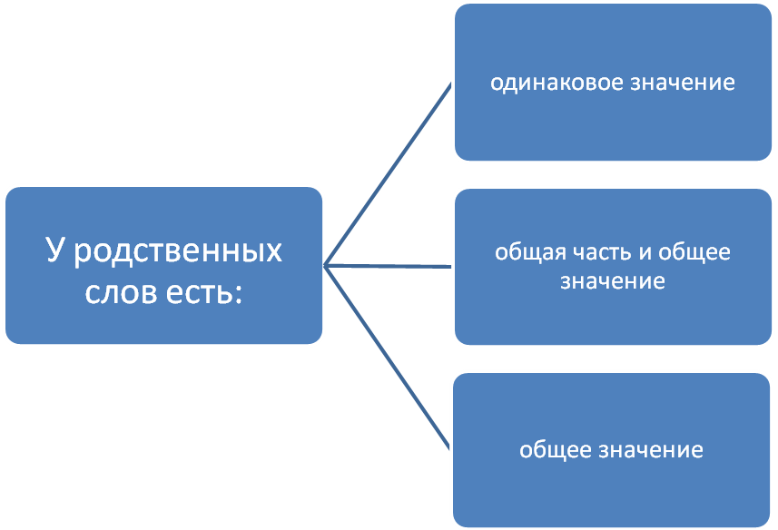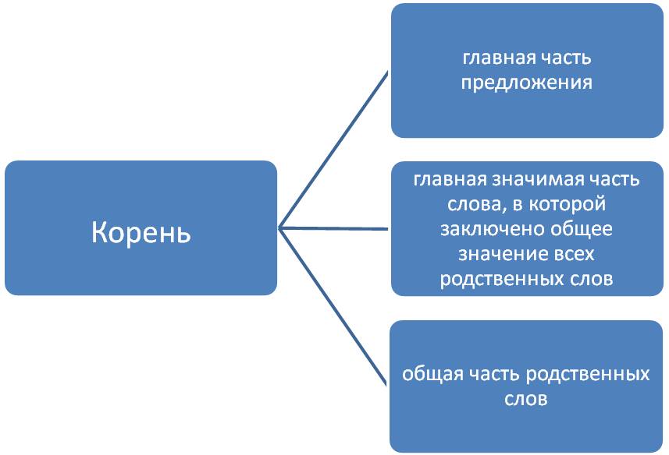

**холод**

**морозный**

**мороз**

**заморозки**

**морозец**

**морозит**

**холодный**

**холодильник**

**холодает**

|  |
| --- |
| **СНЕЖНЫЕ** |
| **СНЕГИРИ** |
| **СНЕЖИНКИ** |
| **СНЕГОВИК** |
| **ПОДСНЕЖН** |
| **ИК** |
| **ЗАСНЕЖЕН** |
| **НЫЙ** |
| **СНЕГУРКИ** |
| **СНЕГ** |

**Вариант 1**

Проплясали по сн . гам

Снежные метели.

Сн. гири снеговикам

Песню просвистели.

У заснеженной реки

В снежном переулке

Звонко носятся сн. жки,

Режут лёд сн. гурки.

                               С. Погореловский

**Вариант 2**

Слой за слоем падает снег на землю. Каждый слой сначала бывает рыхлый. Сн. жинки ложатся не плотно друг к другу. Идёт зима. Растут сугробы. Снежный покров становится плотным. Но как приятно в солнечный зимний денёк лепить сн.говика!

**Волшебница в лесу.**

**Зима** пришла в лес. Деревья укутала в тяжелая **снеговая** шуба. На ветки надела пуховая варежка. Раздвинуло солнышко сизый тучку. Под его лучами заискрился **снега**. Кругом зажглись разноцветная огоньки. Чудная картина!

**Волшебница в лесу.**

**Зима** пришла в лес. Деревья укутала в тяжелую **снеговую** шубу. На ветки надела пуховые варежки. Раздвинуло солнышко сизую тучку. Под его лучами заискрился **снег**. Кругом зажглись разноцветные огоньки. Чудная картина!

Разгулялась Зимушка – зима. Махнет рукавом – отправит в поход свою свиту. Вьюги, метели да бураны закружат, занесут сугробами города, улицы, дороги. Заколдует, заворожит, нашепчет сонное заклинанье. Зима оденет деревья в пушистые снеговые шубы. Уснёт природа прекрасным чудным сказочным сном.

Разгулялась Зимушка – зима. Махнет рукавом – отправит в поход свою свиту. Вьюги, метели да бураны закружат, занесут сугробами города, улицы, дороги. Заколдует, заворожит, нашепчет сонное заклинанье. Зима оденет деревья в пушистые снеговые шубы. Уснёт природа прекрасным чудным сказочным сном».

Разгулялась Зимушка – зима. Махнет рукавом – отправит в поход свою свиту. Вьюги, метели да бураны закружат, занесут сугробами города, улицы, дороги. Заколдует, заворожит, нашепчет сонное заклинанье. Зима оденет деревья в пушистые снеговые шубы. Уснёт природа прекрасным чудным сказочным сном.

Разгулялась Зимушка – зима. Махнет рукавом – отправит в поход свою свиту. Вьюги, метели да бураны закружат, занесут сугробами города, улицы, дороги. Заколдует, заворожит, нашепчет сонное заклинанье. Зима оденет деревья в пушистые снеговые шубы. Уснёт природа прекрасным чудным сказочным сном.

Разгулялась Зимушка – зима. Махнет рукавом – отправит в поход свою свиту. Вьюги, метели да бураны закружат, занесут сугробами города, улицы, дороги. Заколдует, заворожит, нашепчет сонное заклинанье. Зима оденет деревья в пушистые снеговые шубы. Уснёт природа прекрасным чудным сказочным сном.

**Как правильно?**

1. Корень - это ...

2. Приставка - это ...

3. Суффикс - это ...

4. Окончание - это ...

5. Основа - это...

1) часть слова, которая стоит после корня и служит для  
образования новых слов;

2) изменяемая  часть слова, которая служит для связи слов  
в предложении;

3) часть слова, которая является общей для родственных слов;

4) часть слова, которая стоит перед корнем и служит для образования   
новых слов;

5) часть слова без окончания.

**Какое слово - “лишнее”?**

1)  1. Гром     2. Громадный    3. Громкость     4. Громкий

2)  1.  Мышь    2. Мышка    3. Мышонок    4. Смышлёный

3)  1. Выспаться    2. Сыпь    3. Сыпучий    4. Сыпать

4)  1. Вспоминать    2. Заминка    3. Запоминать    4. Напоминать

5)  1. Легонько    2. Легковой    3. Залегать    4.Облегчать

6)  1. Жалость    2. Жалоба    3. Жалкий    4. Жалить

7)  1. Закалка    2. Закапывать    3. Закалить    4. Накал

8)  1. Толкатель    2. Подталкивать    3. Столкнуть    4. Толковый

9)  1. Токарь    2. Приток    3. Токарный    4. Токарничать

10)  1. Нечаянно    2. Чай     3. Чайник    4. Чайный

**Зима без снега – лето без хлеба.**

**Много снега – много хлеба.**

**Мороз невелик, а стоять не велит.**

**Мороз и старого молодит.**

**Два друга: мороз да вьюга.**

**Словарь настроений**

**Радостное**

**Светлое**

**Нежное**

**Печальное**

**Серьёзное**

**Бодрое**

**Хмурое**

**Сонное**

**Спокойное**

**Грустное**

**Капризное**

**Весёлое**

**Тоскливое**

**Сердитое**

**Словарь настроений**

**Радостное**

**Светлое**

**Нежное**

**Печальное**

**Серьёзное**

**Бодрое**

**Хмурое**

**Сонное**

**Спокойное**

**Грустное**

**Капризное**

**Весёлое**

**Тоскливое**

**Сердитое**

**ВЫУЧИТЬ!!!**

Я тетрадь свою открою

И наклонно положу.

Я, друзья, от вас не скрою

Ручку я вот так держу.

Сяду прямо, не согнусь,

За работу я возьмусь.

**Пальчиковая гимнастика.**

На моей руке пять пальцев,

Пять хватальцев, пять держальцев.

Чтоб строгать и чтоб пилить,

Чтобы брать и чтоб дарить.

Их не трудно сосчитать:

Раз, два, три, четыре, пять.

**Физкультминутка**

Потрудились - отдохнем,

Встанем, глубоко вздохнем.

Руки в стороны, вперед,

Влево, вправо поворот.

Три наклона, прямо встать.

Руки вниз и вверх поднять.

Руки плавно опустили,

Всем улыбки подарили.

**зимка**

**зимочка**

**зимушка**

**зимонька**

**зимища**

**зимишка**

МБОУ «Сафоновская основная общеобразовательная школа»

**Урок русского языка во 2 классе**

**«Состав слова»**

Разработала: учитель начальных классов

Светлана Алексеевна Босенко

с. Сафоновка 2013